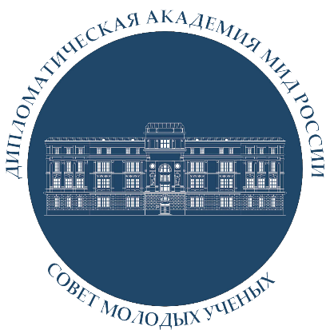
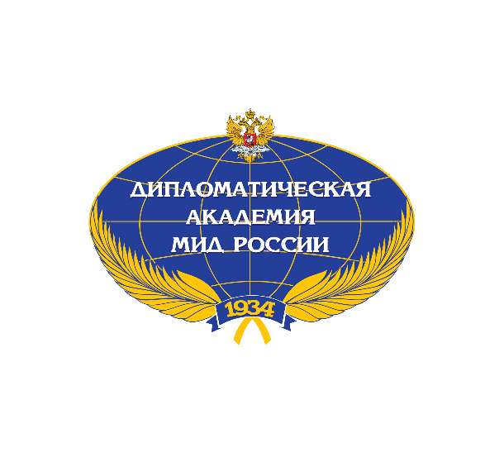
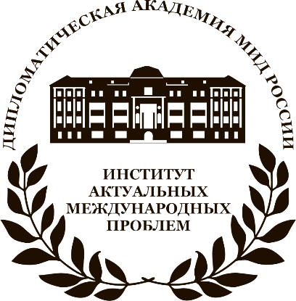

МЕЖДУНАРОДНЫЕ
КРУГЛЫЕ СТОЛЫ
СОВЕТА МОЛОДЫХ УЧЕНЫХ

26 мая 2022 г.

СЕРИЯ КРУГЛЫХ СТОЛОВ ПО ТЕМАМ
___________________

Современная Европа перед новыми вызовами
- Россия - ЕС: пути преодоления кризиса
- Двусторонние отношения России со странами Европы
- Евросоюз и страны-члены ЕС в современной системе международных отношений: что ждет Единую Европу
- Евроатлантическая солидарность: как будут развиваться отношения Евросоюза и США
- Внутриполитические трансформации в странах Европы

Североевропейские исследования: состояние и ориентиры
- Проблематика, касающаяся стран Северной Европы (Дании, Исландии, Норвегии, Финляндии, Швеции, а также Гренландии, Аландских и Фарерских островов): внутренняя и внешняя политика, экономика, право, дискурсивные практики, общественное развитие, экология и устойчивое развитие, повседневность
Азиатско-Тихоокеанский регион в новом мировом (бес)порядке
- Треугольник Россия-США-Китай и архитектура безопасности в АТР
- Проблемы безопасности Восточной Азии
AUKUS, QUAD и угроза новой гонки вооружений
- Проблемы индийско-китайских отношений
- Политика России в АТР

Ближний Восток – трансформации на фоне глобальных вызовов
- Внутриполитические трансформации и кризис легитимности
- Новые горизонты сотрудничества в рамках «Соглашений Авраама»
- Тенденции стабилизации на фоне хаоса международных отношений (йеменский трек, иранское ядерное досье)
- Проблема энергетической и продовольственной безопасности

Актуальные проблемы международного права
- Проблемы территорий в международном праве
- Международно-правовая охрана окружающей среды и борьба с загрязнениями
- Концепция общего наследия человечества и международно-правовые вопросы культуры
- Проблемы международно-правового регулирования обеспечения безопасности
- Этико-правовые аспекты применения современных технологий
- Вопросы международного гуманитарного права
- Вопросы международного уголовного права
- Вопросы международно-правового регулирования интеллектуальной собственности
- Актуальные проблемы развития интеграционных экономических институтов
- Международное право VS «Порядок, основанный на правилах»

Цели устойчивого развития: от теории к практике
- Горизонт 2030
- Возможен ли энергопереход
- Социально-политические условия реализации ЦУР
- Роль гражданского общества в реализации ЦУР
- Решение глобальных проблем и достижение ЦУР
- Неравенство в мировой политике

_______________
Окончательный перечень круглых столов будет сформулирован по итогам поданных заявок

Мероприятие пройдет в очном и дистанционном форматах

УСЛОВИЯ УЧАСТИЯ
_______________
К участию приглашаются молодые ученые и аспиранты, преподаватели и научные сотрудники вузов и исследовательских институтов и дипломаты (до 40 лет), а также магистры.
Для участия в круглых столах необходимо до 10 мая 2022 года прислать заявку на почту Совета молодых ученых (smu@dipacademy.ru) с аннотацией выступления (250-500 слов).
В заявке необходимо указать, в каком формате (очном или дистанционном) и в каком из круглых столов Вы хотите участвовать.
В аннотации должны быть указаны актуальность темы, исследовательская проблема, методология исследования, обзор литературы и выводы (объем 250-500 слов).
Статьи для публикации в сборнике по итогам круглых столов принимаются до 13 июня.

Оргкомитет оставляет за собой право отклонения заявок.

ЗАЯВКА НА УЧАСТИЕ
_______________

ФИО:
E-mail:
Тел.:
Место работы / учебы (полное название организации, подразделения,
должность):
Степень / звание (если имеются):
Круглый стол (дискуссия):
Тема выступления:
Тезисы (250-500 слов, 14 кегль, 1,5 интервал):
Примечания:

____________

По всем организационным вопросам можно обращаться к председателю Совета молодых ученых Тимаковой Ольге Александровне
по электронной почте: smu@dipacademy.ru

